Создаем ER-модель:

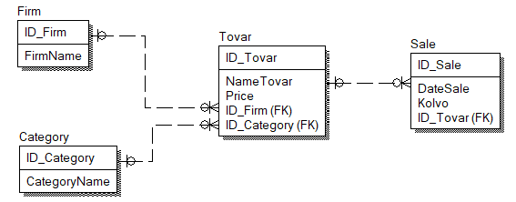

Выбираем физическую:

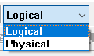

Выбираем базу данных

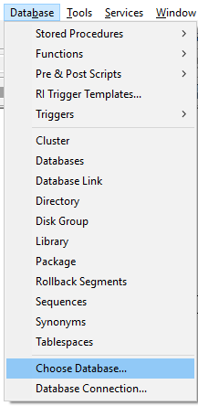

Двойным нажатием на сущность, мы можем получить возможность изменять типы данных

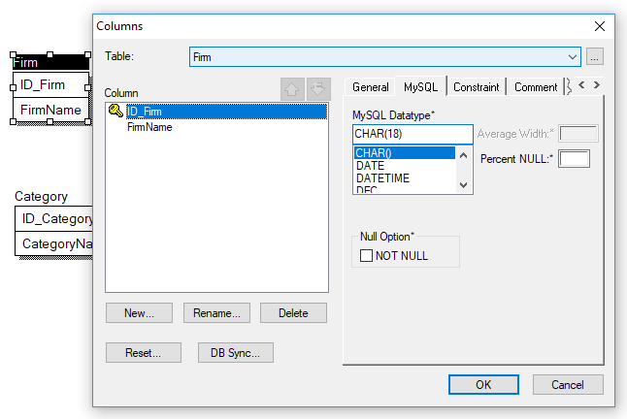

Для отображения типов данных при проектировании, необходимо нажать ПКМ и выбрать «Table display» - Column datatype, primary Key Designator

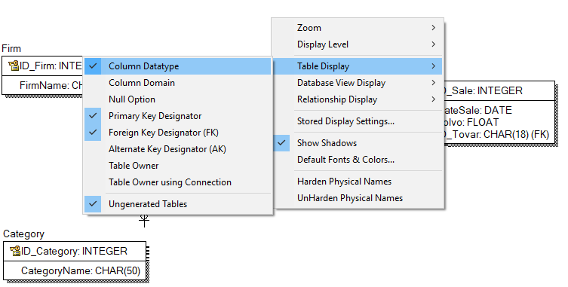

Для создания БД на сервере MySQL необходимо перейти в пункт меню Tolls…Schema Generation

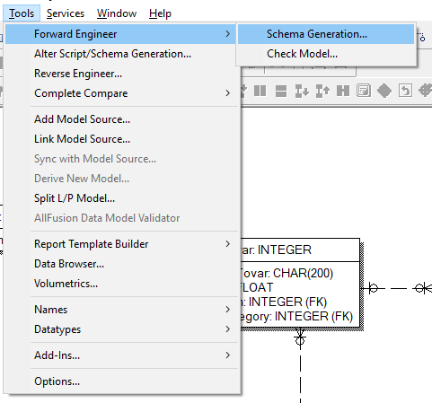

При переносе кода SQL редактируем типы данных

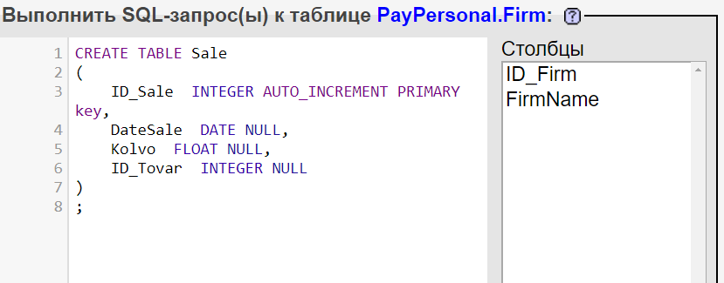

Для экспорта данных из таблиц Excel необходимо сохранить файл в формате *.ods

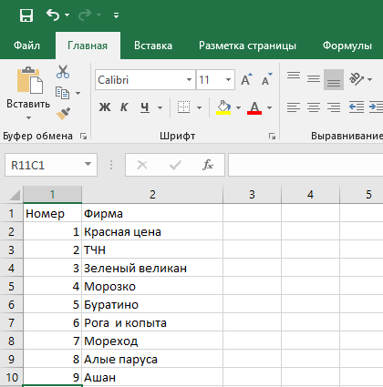

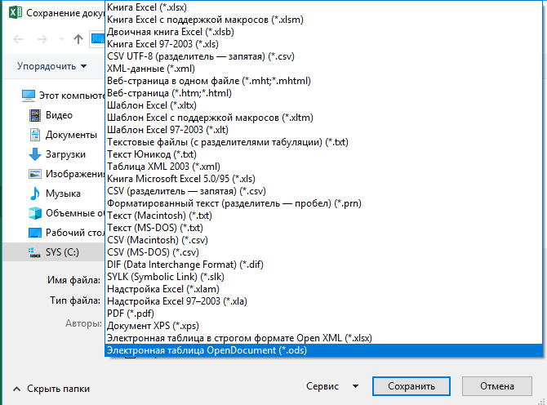

Далее

Еще-Импорт

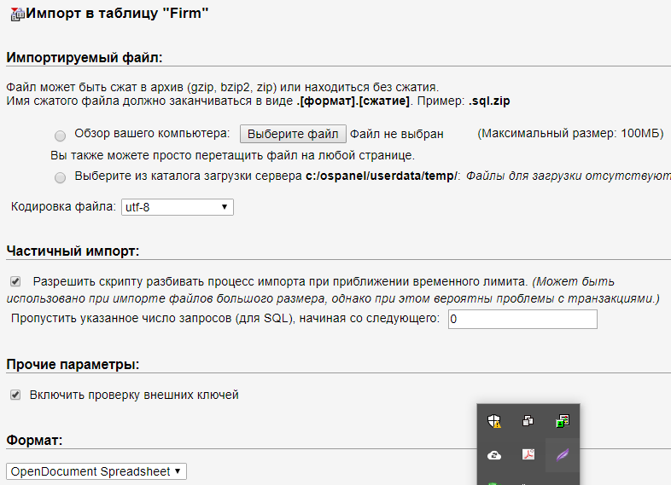

Обязательно ставим галочку «Первая строка файла ….»

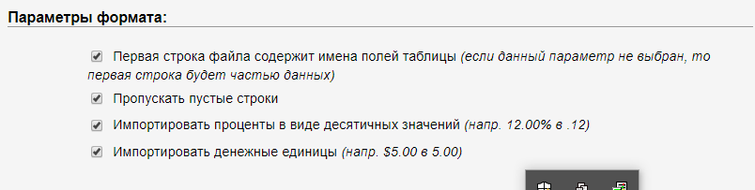

Выполнив импорт у нас появится таблица с именем листа Excel. Например «Лист1», который необходимо перенести в таблицу.

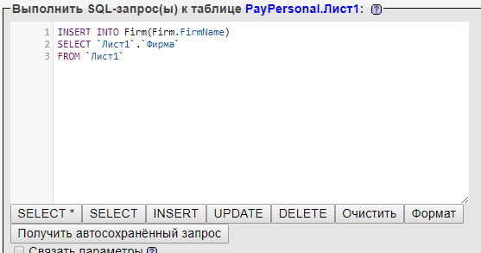

Удаляем не нужную таблицу

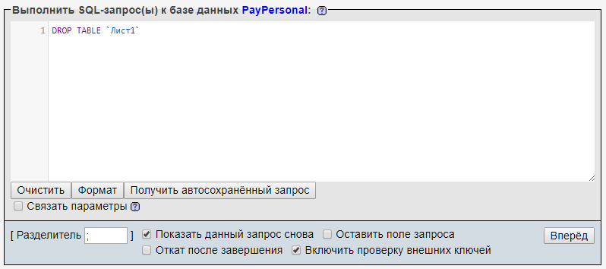

Вывести товары по категориям и с фирмами

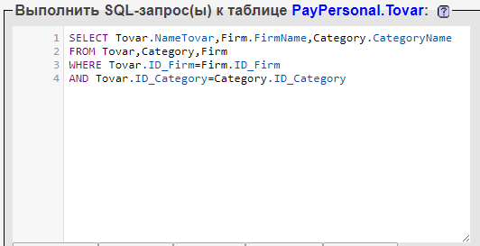

Фирмы, в которых ничего не покупали

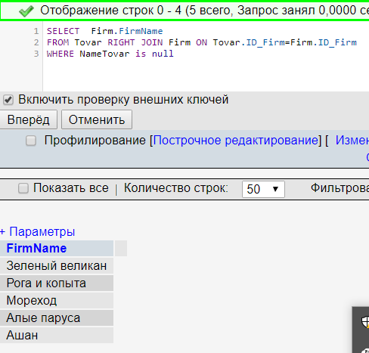

Самая популярная фирма

SELECT Firm.FirmName, COUNT(Tovar.ID_Firm)

FROM Tovar JOIN Firm on Tovar.ID_Firm=Firm.ID_Firm

GROUP BY Firm.FirmName

ORDER BY COUNT(Tovar.ID_Firm) DESC

LIMIT 1

Для реализации ТРИГГЕРА ЛОГА, создаём таблицу с логом

CREATE TABLE LogTovar(

ID_LogTovar int AUTO_INCREMENT not null PRIMARY KEY,

TimeAct time,

DateAct date,

messageAct char(50),

ID_Tovar int,

userAct char(50)

)

Код ТРИГГЕРА

DELIMITER |

CREATE TRIGGER InsertTovarTR AFTER INSERT ON Tovar

FOR EACH ROW

BEGIN

INSERT INTO LogTovar SET

LogTovar.TimeAct = CURRENT_TIME,

LogTovar.DateAct = CURRENT_DATE,

LogTovar.messageAct = 'Добавили строку',

LogTovar.userAct = CURRENT_USER,

LogTovar.ID_Tovar = NEW.ID_Tovar;

END

Создаем приятное представление

select `paypersonal`.`logtovar`.`TimeAct` AS `TimeAct`,`paypersonal`.`logtovar`.`DateAct` AS `DateAct`,`paypersonal`.`logtovar`.`userAct` AS `userAct`,concat(`paypersonal`.`logtovar`.`messageAct`,'-',`paypersonal`.`tovar`.`NameTovar`) AS `ActionTable` from (`paypersonal`.`tovar` join `paypersonal`.`logtovar` on((`paypersonal`.`logtovar`.`ID_Tovar` = `paypersonal`.`tovar`.`ID_Tovar`)))

Для экспорта БД, делаем активную облать (PayPersonal) и нажимаем «Экспорт»

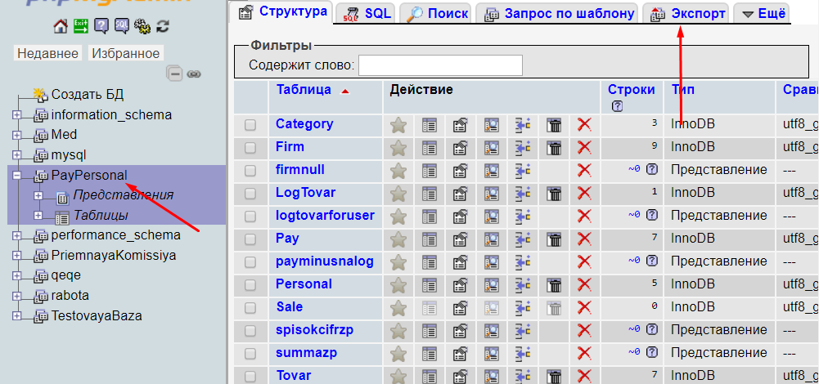

Удаляем БД ПРИ НЕОБХОДИМОСТИ

DROP DATABASE PayPersonal

Для загрузки базы обратно

Создаем БД

CREATE DataBase PayPersonal

И Импортируем данные

